Депутаты
ОКРУГ №1 (Анчулский сельсовет)

-
Границы избирательного округа: село Анчул, поселок Верх-Таштып, деревня Кызылсуг
ОКРУГ №2 (Арбатский сельсовет)
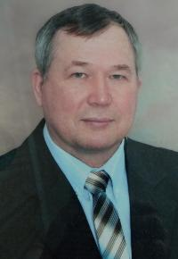

Лебедев Александр Сергеевич
Границы избирательного округа: село Арбаты, поселок Малые Арбаты, деревня Большие Арбаты, поселок Харачул, деревня Кирово
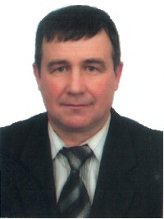

Медведев Анатолий Степанович
Границы избирательного округа: село Арбаты, поселок Малые Арбаты, деревня Большие Арбаты, поселок Харачул, деревня Кирово
ОКРУГ №3 (Большесейский сельсовет)
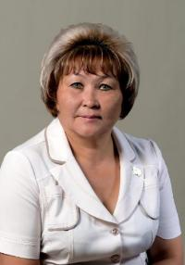

Сазанакова Вера Дмитриевна
Границы избирательного округа: село Большая Сея, деревня Малая Сея, деревня Верхняя Сея, деревня Иничул, деревня Шепчул
ОКРУГ №4 (Бутрахтинский сельсовет)
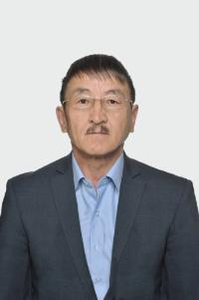

Куюков Иннокентий Федорович
Границы избирательного округа: село Бутрахты, деревня Чиланы, деревня Карагай, село Таштып улицы: Абазинская, Кедровая, Ручейная, Саянская, Черемуховая, Трудовая, Сибирская, Абаканская, Лесная, 65 лет Победы
ОКРУГ №5 (Имекский сельсовет)
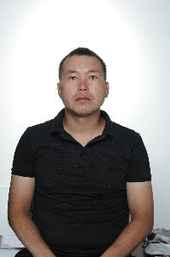

Бозыков Семен Михайлович
Границы избирательного округа: село Имек, деревня Верхний Имек, деревня Харой, деревня Нижний Имек, деревня Печегол, село Таштып улицы: Комсомольская, Горького, Кирова с № 18 по № 36, с № 19 по № 31, Садовая, Крылова, Коммунальная, Магистральная, Мира, Степана Майнагашева, Таштыпская, Горная, Г.П. Шулбаева, Андрея Матерова, проезд Таштыпский
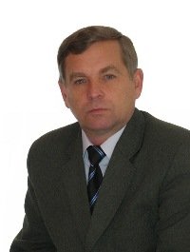

Тюгаев Владимир Николаевич
Границы избирательного округа: село Имек, деревня Верхний Имек, деревня Харой, деревня Нижний Имек, деревня Печегол, село Таштып улицы: Комсомольская, Горького, Кирова с № 18 по № 36, с № 19 по № 31, Садовая, Крылова, Коммунальная, Магистральная, Мира, Степана Майнагашева, Таштыпская, Горная, Г.П. Шулбаева, Андрея Матерова, проезд Таштыпский
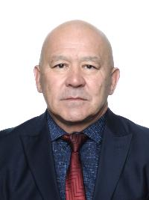

Тодинов Георгий Гаврилович
Границы избирательного округа: село Имек, деревня Верхний Имек, деревня Харой, деревня Нижний Имек, деревня Печегол, село Таштып улицы: Комсомольская, Горького, Кирова с № 18 по № 36, с № 19 по № 31, Садовая, Крылова, Коммунальная, Магистральная, Мира, Степана Майнагашева, Таштыпская, Горная, Г.П. Шулбаева, Андрея Матерова, проезд Таштыпский
ОКРУГ №6 (Матурский сельсовет)
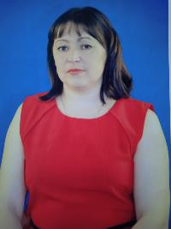

Иванова Ольга Андреевна
Границы избирательного округа: село Матур, деревня Нижний Матур, поселок Кубайка, поселок Большой Он, поселок Малый Анзас
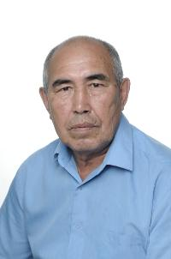

Кызынгашев Валерий Михайлович
Границы избирательного округа: село Матур, деревня Нижний Матур, поселок Кубайка, поселок Большой Он, поселок Малый Анзас
ОКРУГ №7 (Нижнесирский сельсовет)
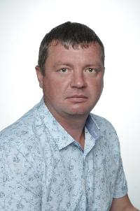

Петрунов Евгений Анатольевич
Границы избирательного округа: село Нижние Сиры, деревня Верхние Сиры, деревня Большой Бор, деревня Верхний Курлугаш, деревня Нижний Курлугаш
ОКРУГ №8 (Таштыпский сельсовет - правобережье)
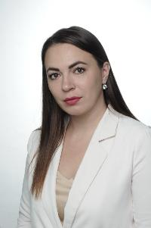

Хомякова Алена Валериевна
Границы избирательного округа: село Таштып улицы Аэродромная, Весенняя, Виноградова, Дачная, Дзержинского, ДОЛ им.Гагарина, Карла Маркса, Кирпичная, Королева, Лермонтова, Ломоносова, Молодежная, Новая,Октябрьская, Орджоникидзе, Островского, Партизанская, Первомайская, переулок Аэродромный, переулок Ломоносова, переулок Октябрьский, переулок Партизанский, переулок Энгельса, Пионерская, Полевая, Пушкина, Розы Люксембург, Степная, Суворова, Таежная, Цветочная, Чапаева, Чкалова, Шама, Щетинкина, Энгельса, Южная, Солнечная, Олимпийская, Гагарина, Крымская, Славянская, Севастопольская, Дмитрия Комарицина, Казацкая
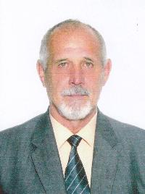

Исаков Александр Вадимович
Границы избирательного округа: село Таштып улицы Аэродромная, Весенняя, Виноградова, Дачная, Дзержинского, ДОЛ им.Гагарина, Карла Маркса, Кирпичная, Королева, Лермонтова, Ломоносова, Молодежная, Новая,Октябрьская, Орджоникидзе, Островского, Партизанская, Первомайская, переулок Аэродромный, переулок Ломоносова, переулок Октябрьский, переулок Партизанский, переулок Энгельса, Пионерская, Полевая, Пушкина, Розы Люксембург, Степная, Суворова, Таежная, Цветочная, Чапаева, Чкалова, Шама, Щетинкина, Энгельса, Южная, Солнечная, Олимпийская, Гагарина, Крымская, Славянская, Севастопольская, Дмитрия Комарицина, Казацкая
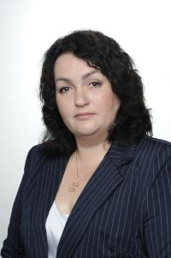

Кутузова Наталья Леонидовна
Границы избирательного округа: село Таштып улицы Аэродромная, Весенняя, Виноградова, Дачная, Дзержинского, ДОЛ им.Гагарина, Карла Маркса, Кирпичная, Королева, Лермонтова, Ломоносова, Молодежная, Новая,Октябрьская, Орджоникидзе, Островского, Партизанская, Первомайская, переулок Аэродромный, переулок Ломоносова, переулок Октябрьский, переулок Партизанский, переулок Энгельса, Пионерская, Полевая, Пушкина, Розы Люксембург, Степная, Суворова, Таежная, Цветочная, Чапаева, Чкалова, Шама, Щетинкина, Энгельса, Южная, Солнечная, Олимпийская, Гагарина, Крымская, Славянская, Севастопольская, Дмитрия Комарицина, Казацкая
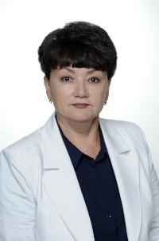

Ишутченко Татьяна Ивановна
Границы избирательного округа: село Таштып улицы Аэродромная, Весенняя, Виноградова, Дачная, Дзержинского, ДОЛ им.Гагарина, Карла Маркса, Кирпичная, Королева, Лермонтова, Ломоносова, Молодежная, Новая,Октябрьская, Орджоникидзе, Островского, Партизанская, Первомайская, переулок Аэродромный, переулок Ломоносова, переулок Октябрьский, переулок Партизанский, переулок Энгельса, Пионерская, Полевая, Пушкина, Розы Люксембург, Степная, Суворова, Таежная, Цветочная, Чапаева, Чкалова, Шама, Щетинкина, Энгельса, Южная, Солнечная, Олимпийская, Гагарина, Крымская, Славянская, Севастопольская, Дмитрия Комарицина, Казацкая
ОКРУГ №9 (Таштыпский сельсовет - левобережье)
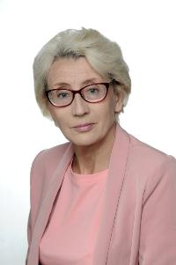

Карпова Надежда Владимировна
Границы избирательного округа: село Таштып улицы: Березовая, Войкова, Гоголя, Кирова с № 2 по № 16, с № 7 по №17, Ленина, Луговая, Луначарского, Мечникова, Мичурина, Некрасова, Подгорная, Советская, Сурикова, Хакасская, Цукановой, Чехова, Юбилейная»
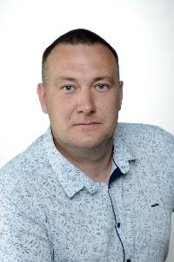

Крысенко Михаил Николаевич
Границы избирательного округа: село Таштып улицы: Березовая, Войкова, Гоголя, Кирова с № 2 по № 16, с № 7 по №17, Ленина, Луговая, Луначарского, Мечникова, Мичурина, Некрасова, Подгорная, Советская, Сурикова, Хакасская, Цукановой, Чехова, Юбилейная»
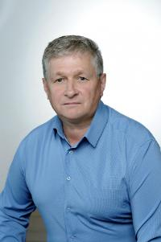

Сутулов Игорь Михайлович
Границы избирательного округа: село Таштып улицы: Березовая, Войкова, Гоголя, Кирова с № 2 по № 16, с № 7 по №17, Ленина, Луговая, Луначарского, Мечникова, Мичурина, Некрасова, Подгорная, Советская, Сурикова, Хакасская, Цукановой, Чехова, Юбилейная»
Депутаты Совета депутатов Таштыпского района пятого созыва,досрочно сложившие полномочия
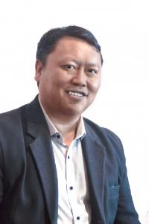

Тормозаков Александр Сергеевич
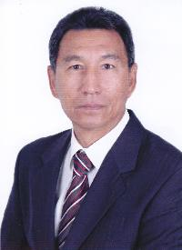

Миягашев Александр Николаевич
- Сведения о доходах за 2021 год (депутаты)

